Producto: Huevo Entero Cocido y Pelado y Partido
Fecha de Vencimiento: 06/11/2025
Lote despachado: 42-4
Lote analizado: 37-3
DETERMINACIÓN PARA ANALISIS MICROBIOLÓGICO |  |  | RESULTADO
DETERMINACIÓN PARA ANALISIS MICROBIOLÓGICO | Método | Límites | HECP/HECPP
Recuento de Entero bacterias (UFC/g o ml) | Petrifilm Neogen - 6420/6421  AOAC Official Methods of analysis  Método de referencia ISO 21528-2:2017 | Máximo(M): 10  n=1 | CUMPLE
Recuento de AeróbiosMesófilos*  UFC/g | Petrifilm 3M- 6400  AOAC Official Methods of analysis  Método de referencia NF EN ISO 4833-1 | Máximo(M): 10  n=1 | CUMPLE
Recuento de E.coli* | Petrifilm Neogen – 6436  AOAC Official Methods of analysis  Método de referencia NF ISO 16649-2:2001 | Ausencia en 1 g.  n=1 | CUMPLE
Recuento de coliformes* Totales | Petrifilm Neogen – 6436  AOAC Official Methods of analysis  Método de referencia NF ISO 16649-2:2001 | N/A | CUMPLE
Recuento de Estafilococos coagulasa positivo*  UFC/g | Petrifilm Neogen – 6490  AOAC Official Methods of analysis  Método de referencia NF EN ISO 6888-1. | Máximo(M): 10  n=1 | CUMPLE
Salmonella spp en 25 g | MDS – Neogen  NF EN ISO 6579-1 (April 2017) AFNOR Certification | Ausencia en 25 g.  n=1 | CUMPLE
Listeria monocytogenes en 25 g | ISO 11290-1:1996,  Amd:2004  BAM-FDA:2011  USDA-FSIS:2009 | Ausencia en 25 g.  n=1 | CUMPLE
pH de solución conservadora | Medición directa con pHmetro | < 4 | CUMPLE
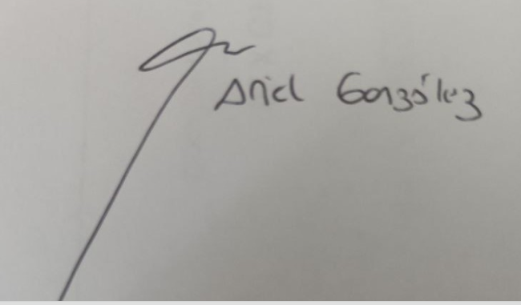
* Controles de m.o adicionales a pedido de clientes.
HECPP: Huevo Entero Cocido Pelado Partido
HECP: Huevo Entero Cocido y Pelado
Ariel González

Responsable Laboratorio

ARTESANÍAS AVÍCOLAS S.R.L.

